**正则表达式作业：**

# -*- codeing = utf-8 -*-

import re

def rematch(name):

return re.match('^[\u4E00-\u9FA5]{2,}$',name)

#创建一个列表，用于存放学生姓名

list1=[]

while len(list1)<10:

name=input('请输入第{}个学生姓名：'.format(len(list1)+1))

if name in list1:

print('已输入该学生姓名，请勿重复输入。')

continue

else:

if not rematch(name):

print('请输入正确姓名汉字')

continue

else:

list1.append(name)

print('已添加{}'.format(name))

print('张姓的三字名都有：',end=' ')

for i in list1:

if re.match('^张..$',i):

print(i,end=' ')

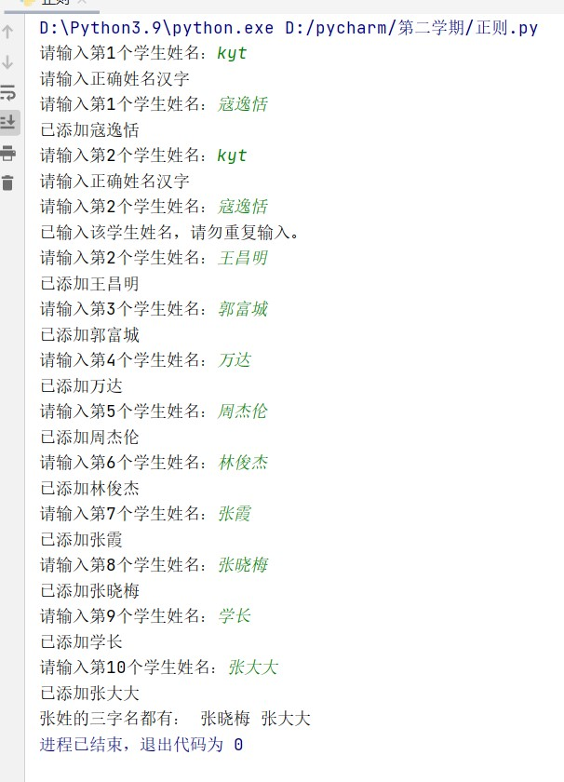

**队列作业：**

from queue import PriorityQueue

q=PriorityQueue()

q.put(0)

q.put(1)

q.put(1)

q.put(2)

q.put(3)

q.put(4)

q.get(0)

print(q.queue)

q.get(1)

print(q.queue)